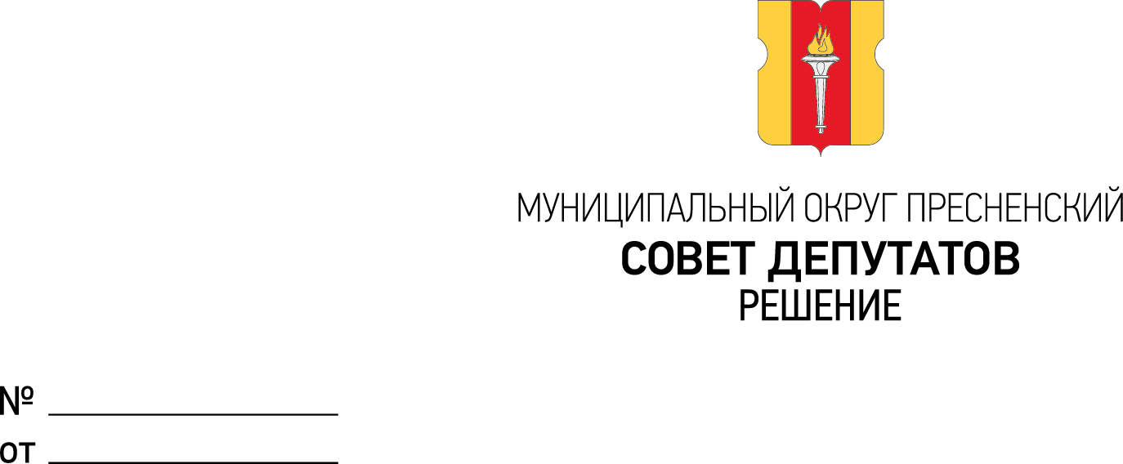

19.12.2017 г.

Вносит
Зам. Председателя СД МО Пресненский
Юмалин Д.П.

Об утверждении плана работы Совета депутатов муниципального округа пресненский на I кв. 2018 года

В соответствии со статьей 15 Регламента муниципального округа Пресненский,

Совет депутатов решил:
- Утвердить План работы Совета депутатов МО Пресненский на I кв. 2018 года (Приложение №1).
- Настоящее Решение вступает в силу со дня его принятия.
- Разместить настоящее Решение на официальном сайте Администрации МО Пресненский.
- Контроль за исполнением настоящего Решения возложить на Главу МО Пресненский.

Глава  МО Пресненский |  |  |  | / П.П. Петров /

Приложение №1
К Решению Совета депутатов МО Пресненский
от 19.12.2017 №5-_______ - СД

План работы
Совета депутатов МО Пресненский
на I кв. 2018 г.

№  п/п | Мероприятия | Срок исполнения | Ответственные  за подготовку вопроса, мероприятия
- Реализация положений Закона города Москвы от 11.07.2012 №39 «О наделении органов местного самоуправления муниципальных округов в городе Москве отдельными полномочиями города Москвы»
 | Заслушивание отчета главы управы Пресненского района за 2017 год
 | Заслушивание информации о работе за 2017 год руководителя ГБУ «Жилищник Пресненского района»
 | Заслушивание информации о работе за 2017 год руководителей амбулаторно-поликлинических учреждений
 | Заслушивание информации о работе за 2017 год руководителя Центра социального обслуживания
 | Заслушивание информации руководителя многофункционального центра предоставления государственных услуг о работе по обслуживанию населения за 2017 год
- Мероприятия в сфере текущей деятельности органов местного самоуправления
 | Участие в заседаниях Совета депутатов | В течение квартала | Депутаты СД
 | Заслушивание отчета главы МО Пресненский за 2017 год |  | Петров П.П.
 | Заслушивание отчета о работе МБУ «Центр досуга и творчества «Пресня» за 2017 год |  | Калинин А.П.
 | Прием населения депутатами | В течение квартала согласно утвержденному графику | Депутаты СД
 | Рассмотрение письменных обращений жителей | В течение квартала | Депутаты СД
- Иные мероприятия
 | Организация информирования населения о работе органов местного самоуправления с использованием официального сайта МО и других СМИ | В течение квартала | Депутаты СД

